а
Технологическая карта
Техника: «Рисование пальчиками и цветными карандашами»
«Сказочное дерево»

Материалы: гуашь, кисть, рисунки дерева, влажные салфетки.  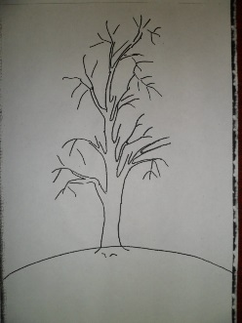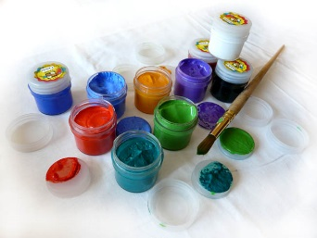 | 2 этап  Окунув каждый пальчик в разную гуашевую краску ставят разноцветные точки по всему дереву  Зелёным цветом размазывая пальчиком закрашивают полянку  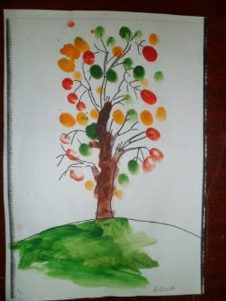
- Этап  Окунув кончик пальчика в гуашевые краски дети ставят точки по веткам дерева изображая листья и ягоды.  Коричневым цветом раскрашивают ствол дерева.  Зелёным цветом намечают землю  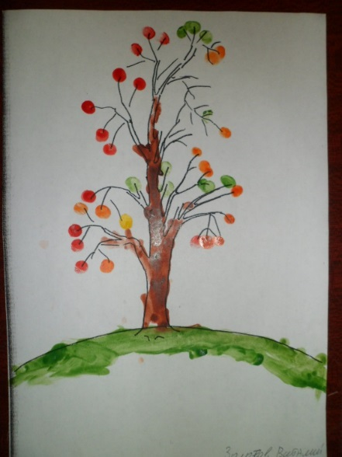 | 3 этап  Чтобы «Сказочному деревцу» было тепло и уютно дорисовывают солнце, облака, цветы и грибы на полянке.  Работа готова.  